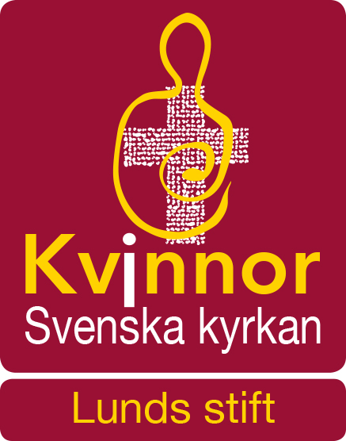
Verksamhetsberättelse 2018
Kvinnor i Svenska kyrkan i Lunds stift
Styrelsen har bestått av följande ledamöter:
Gunilla Åkesson ordförande Madeleine Anderberg vice ordförande Carin Gyllander sekreterare
Emma Mattsson
Barbro Jakhammer Meyer
Karin Fors
Veronica Helm Andreasson

Styrelsen har haft sju protokollförda sammanträden: 2018-01-08 2018-02-19
2018-03-17
2018-04-16
2018-08-27 2018-10-13
2018-11-12
Revisorer har varit: Ann-Marie Freij, ordinarie Ann-Christin Jeppson, ordinarie Ulla Bengtsson, ersättare
Valberedningen har bestått av följande ledamöter: Inga-Lill Rubenson,sammankallande
Johanna Johansson
Antalet betalande medlemmar var 133 vid årsskiftet 2018/2019, en ökning med 4 medlemmar sedan föregående årsskifte. 12 nya medlemmar har tillkommit under året.

Verksamhet 2018
30 januari Medverkan vid dag om ideella arbetare

3 februari Dag kring mellanösterns kristna (19)

11 februari Kvinnors gudsprat (6)

25 februari Kvinnors gudsprat (5)

11 mars Kvinnors gudsprat (6)

17 mars Årsmöte på Åkersberg (14)

8 april Kvinnors gudsprat (6)

20-22 april Våreld, riksårsmöte (48)

27-28 april Danshelg med Laura Shannon (55)

5 maj Ekumenisk kvinnofrukost i Lund (22)

6 maj Studier om mellanösterns kristna i Simrishamn (5)

11-13 maj Retreat med heliga danser (17)

15 september Tanzanias kvinnor i Trelleborg (20)

16 september Kvinnors gudsprat (10)

22 september Samtal med gäster från Palestina (9)

14 oktober Kvinnors gudsprat (8)

30 september Studier om mellanösterns kristna i Lund (5)

19 oktober Kvinnors bordssamtal i Helsingborg (53)

10 nov. Temadag med Blazienka Scheuer(15)

18 nov. Studier om mellanösterns kristna i Lund(10)

9 december Kvinnors gudsprat(12)

Utställningarna:
2018 januari Ängelholm
Lunds Östra stadsförsamling
februari Jönköping
28 juli Gladsax

Representation Valda ordinarie ombud för Lunds stift vid riksorganisationens årsmöte 20-22 april i Höör var Carin Gyllander, Barbro Jakhammer Meyer och Birgitta Jarring, ersättare som också deltog: Lilija Walther och Mirja Ljungkvist. Representanter i Rådet för kvinnoarbete i Lunds stift har varit Gunilla Åkesson och Veronica Helm Andréasson med Barbro Jakhammer Meyer och Emma Mattsson som ersättare. Vid ordförandemötet Höstglöd 28-29/9 i Umeå, Luleå stift deltog Gunilla Åkesson.

Information Fyra medlemsbrev har skickats till medlemmarna. Karin Hedner har ansvarat för uppdatering av Lunds stiftsgrupps information på webbplatsen www.kvinnorisvenskakyrkan.se Vårt program finns också i Lunds stifts nyhetsbrev och på Lunds stifts hemsida.
Internationellt Gunilla Åkesson har varit sammankallande i det internationella utskottet, som utöver Gunilla har bestått av Lisbeth Malmström, Inga-Lill Rubenson och Elsa Foisack.
Samverkan Samverkan har skett med Syföreningar i Lunds stift, Rådet för kvinnoarbete i Lunds stift, Lunds Ekumeniska kvinnoråd, Lunds stift, Evangelische Frauen in Mitteldeutschland och Sensus studieförbund, m.fl.

Lund 2019-02-11
Styrelsen för Kvinnor i Svenska kyrkan i Lunds stift

Gunilla Åkesson, ordförande Madeleine Anderberg

Carin Gyllander Veronica Helm Andréasson

Emma Mattsson Karin Fors Barbro Jakhammer Meyer

